Отчёт по Заданию №3

Task 3.1 – Добавление подсказок к методу
#include <iostream>
using namespace std;
/// <summary>
/// Вычисление расстояния
/// </summary>
/// <param name="v">Скорость движения</param>
/// <param name="t">Время в пути</param>
/// <returns>Расстояние всего пути</returns>
int distance(double v, double t)
{
// Здесь будет видна подсказка с комментарием
double S = v * t; // Расстояние
return S;
}

int main(){
system("chcp 1251 > null");

double v, t;

cout << "Введите значение скорости и времени через ПРОБЕЛ: ";
cin >> v >> t;

cout << "S = " << distance(v, t);
}

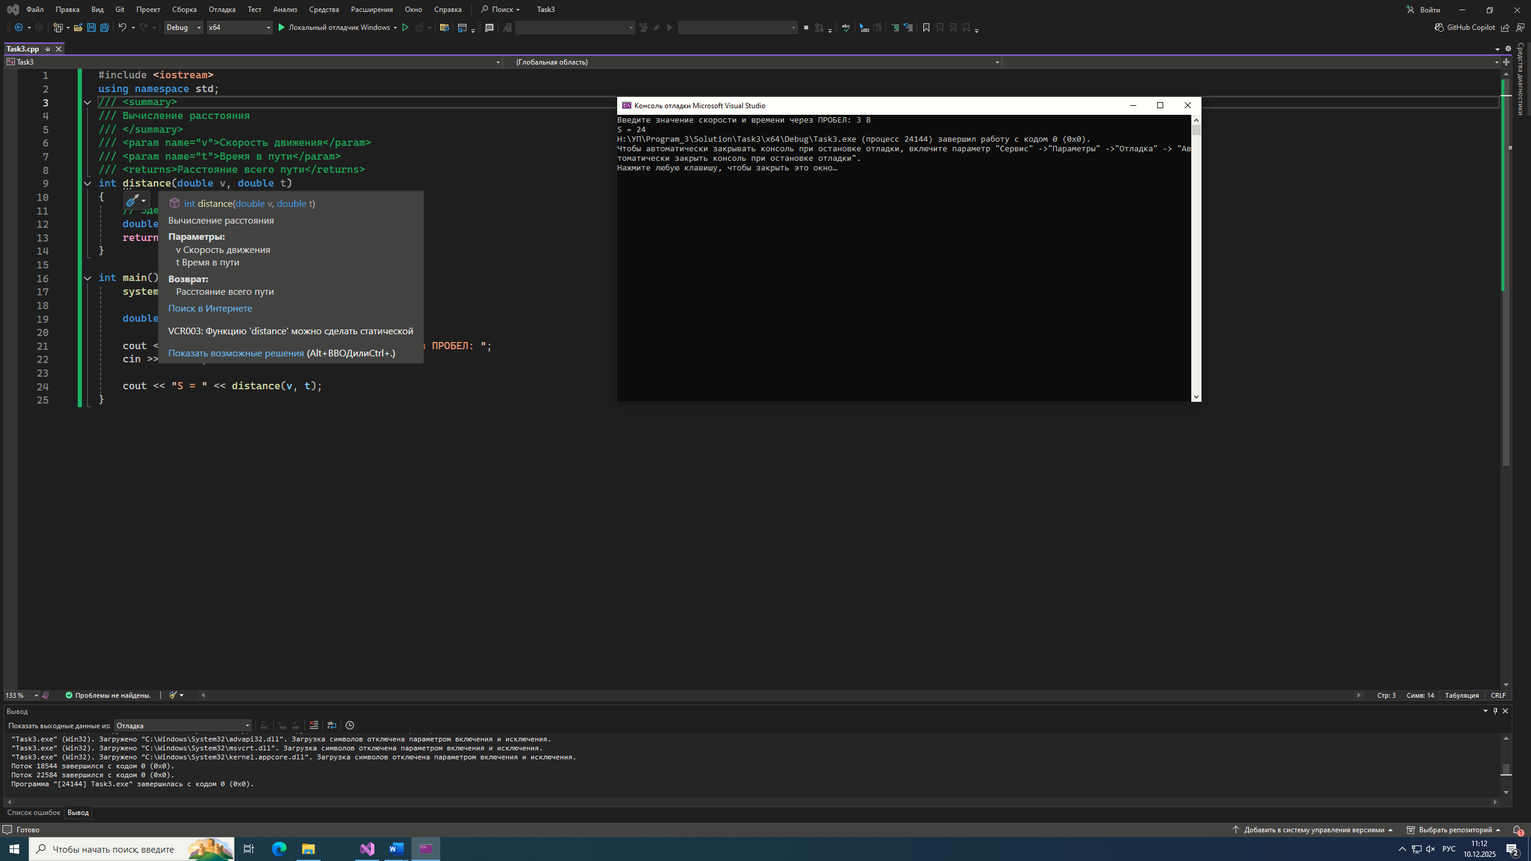

Task 3.2 – Приведение к чистому коду
#include <iostream>
/// <summary>
/// Вычисление расстояния
/// </summary>
/// <param name="v">Скорость движения</param>
/// <param name="t">Время в пути</param>
/// <returns>Расстояние всего пути</returns>
int Distance(double speed, double time)
{
// Здесь будет видна подсказка с комментарием
double S = speed * time; // Расстояние
return S;
}
int main()
{
system("chcp 1251 > null");

double speed, time;

std::cout << "Введите значение скорости и времени через ПРОБЕЛ: ";
std::cin >> speed >> time;

std::cout << "S = " << Distance(speed, time);
}
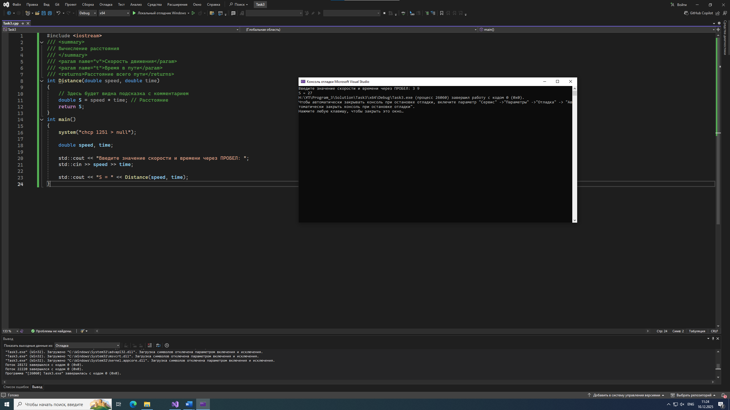

Task 3.3 – Определите сложности кода
#include <iostream>
/// <summary>
/// Вычисление расстояния
/// </summary>
/// <param name="v">Скорость движения</param>
/// <param name="t">Время в пути</param>
/// <returns>Расстояние всего пути</returns>
int Distance(double speed, double time)
{
// Здесь будет видна подсказка с комментарием
double S = speed * time; // +1 η1
return S; // +1 η1
}
int main()
{
system("chcp 1251 > null");

double speed, time;

std::cout << "Введите значение скорости и времени через ПРОБЕЛ: ";
std::cin >> speed >> time;

std::cout << "S = " << Distance(speed, time);
}

Расчёт по Метрике Джилба:
η1 = 2
η2 = 0

Gillb = 2 + 0 = 2 => Программа низкой сложности

